**Förberedelseprojekt (max 750 000 kr kan sökas)**

**MALL med vägledning för *projektbeskrivning* inom satsningen Fordonsstrategisk Forskning och Innovation, FFI, delprogram Accelerera.**

Projektbeskrivningen ska omfatta **maximalt 5 sidor** i 11 pkt teckenstorlek **(exklusive sammanfattning, och innehållsförteckning)**.

Projektbeskrivningen utgör det huvudsakliga underlaget för att bedöma ansökan.

Sökande uppmanas ta del av FFI färdplan och övrig information som finns tillgänglig på FFI:s hemsida <https://ffisweden.se>, samt utlysningens hemsida innan ansökan skrivs.

De ansökningar som uppfyller de formella kraven kommer att utvärderas gentemot bedömningskriterierna av särskilt utsedda externa oberoende bedömare, vilka är förordnade av Vinnova och har tystnadsplikt enligt lag som om de vore anställda av myndigheten.

Om det planerade projektet är en *teknikdemonstration* och att utmaningar i stort sett saknas kring affärsmodeller, infrastruktur, regelverk och standarder samt beteende, så är troligen inte FFI Accelerera rätt delprogram för ansökan. Däremot kan det vara en relevant ansökan till något av de andra delprogrammen i FFI.

*Denna sida, samt nedanstående tips och upplysningar i kursivt format ska raderas innan du skickar in din ansökan.*

**Förberedelseprojekt för systemdemonstrator**

**Ansökan inom FFI Accelerera**

**<Ersätt denna text med titeln på ditt projekt>**

Utgåva (datum):

Är det en omarbetad ansökan som tidigare har bedömts av FFI:s bedömningsgrupp?

Ja  Nej

Om Ja, ange diarienummer:

Beskriv kort vad som är nytt eller förändrat från er tidigare ansökan: 

# Sammanfattning

Din text skrivs här...

Sammanfattningen ska vara på högst en sida och innehålla:

* Bakgrund och mål för projektet: vilket problem som ska lösas, vad projektet förväntas åstadkomma (vilken nytta) och vem som är tänkt användare.
* Potentialen för projektet, särskilt de olika systemperspektiven:
  + Beteende, kultur
  + Affärsmodeller
  + Regelverk och standardisering (”policy”)
  + Infrastruktur, fysisk och digital
  + Teknik, produkter, tjänster och processer
* Omvärldsbevakning och state-of-the art
* Genomförande och nyttiggörande, inklusive under vilken tid projektet förväntas pågå och total kostnad samt sökta medel.
* Aktörer:
  + Vilken part/organisation som är huvudsökande (koordinator), ansvarig för att ansökan skickas in och som därefter ansvarar för kommunikation med och rapportering inom programmet. Oftast lämpligt att projektledaren är anställd hos koordinerande organisation.
  + Vilka övriga parter som deltar i projektet.

Innehållsförteckning

Sammanfattning

Bakgrund och mål för projektet 1

Potential 1

Omvärldsbevakning/state-of-art 1

Genomförande 2

Projektinnehåll 2

Tidsplanering 2

Projektekonomi 3

Nyttiggörande 3

Aktörer/projektparter 3

Jämställdhet 4

Referenser 4

Högerklicka i innehållsförteckningen för att hitta rutinen för att uppdatera innehåll och sidnumrering.

Du har tre rubriknivåer att tillgå (Rubrik 1, 2 och 3).

# Bakgrund och mål för projektet

Din text här…

* *Beskriv kortfattat bakgrunden och vilket/vilka problem/behov (inklusive hypoteser/forskningsfrågor) som projektet vill lösa samt omfattningen av dem. Specificera, om möjligt, konkreta och mätbara mål för projektet (t ex minskad energiförbrukning med x% eller minskat antal döda i trafiken).*
* *Beskriv projektets innovationshöjd inom det aktuella tillämpningsområdet, t ex att ny kunskap tas fram eller att befintlig implementeras i ett nytt sammanhang. Beskriv kort förstudien som detta förberedelseprojekt för systemdemonstrator grundar sig på.*

# Potential

Din text här…

*Beskriv följande:*

* *Projektets potential att bidra till delprogrammets uppdrag som det beskrivs i FFI:s färdplan, särskilt kring systemperspektiven:*
  + Beteende, kultur
  + Affärsmodeller
  + Regelverk och standardisering (”policy”)
  + Infrastruktur, fysisk och digital
  + Teknik, produkter, tjänster och processer
* *Projektets bidrag till att skynda på den implementering som är nödvändig för att långsiktigt uppnå delprogrammets uppdrag i färdplanen.*
* *Om projektet avser ett moget område, leder då projektet till stora potentiella förbättringar i linje med FFI:s färdplan?*

# Omvärldsbevakning/state-of-art

Din text här…

*Beskriv kortfattat kunskapsläget inom området, både nationellt och internationellt, och hur projektet förhåller sig till detta. Om relevant, beskriv även hur projektet förhåller sig till aktuell forskning inom området. Eventuell referenslista placeras sist i dokumentet.*

# Genomförande

## Projektinnehåll

Din text här…

Beskriv projektets innehåll och upplägg.

Förberedelseprojekt avser utveckla en Systemdemonstrator kopplat till systemutmaningar (beskriv):

* Beteende, kultur
* Affärsmodeller
* Regelverk och standardisering (”policy”)
* Infrastruktur, fysisk och digital
* Teknik, produkter, tjänster och processer

Beskriv även de metoder och angreppssätt som används i projektet (vetenskaplig höjd/tydliga hypoteser och metodbeskrivning när så är relevant).

Ge sedan en mer detaljerad beskrivning av respektive aktivitets/arbetspakets innehåll och redogör för vem som gör vad. Använd gärna ett upplägg enligt nedanstående exempel:

|  |  |
| --- | --- |
| **<Arbetspaket (AP) nr X>** | **<Namn på aktivitet/arbetspaket (AP)>** |
| Ansvarig (roll och ansvar) |  |
| Övriga deltagare (roll och ansvar) |  |
| Beskrivning av innehåll |  |
| Metod/angreppssätt (när så är relevant) |  |
| Leverans och uppföljning |  |

## Tidsplanering

Din text här…

*Ange projektets tidplan som visar start- och slutdatum samt viktiga aktiviteter/arbetspaket. Ett enkelt Gantt-diagram kan gärna bifogas*.

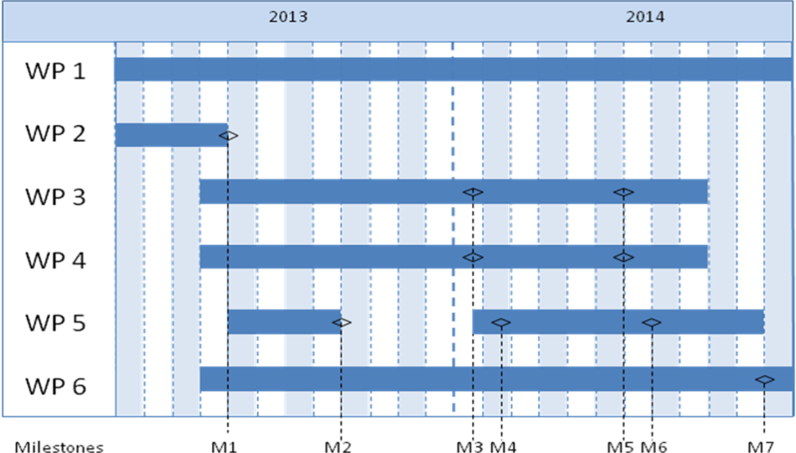

## Projektekonomi

Din text här…

*Projektets kostnader per part och eventuella arbetspaket redovisas i nedanstående tabell.*

|  |  |  |  |  |
| --- | --- | --- | --- | --- |
|  | Budget per deltagande part | | | Total budget/AP |
|  | <Part 1> | <Part 2> | <Part x> |  |
| <AP1> |  |  |  |  |
| <AP2> |  |  |  |  |
| <APx> |  |  |  |  |
| Total budget/Part |  |  |  |  |

## Nyttiggörande

Din text här…

*Beskriv hur projektet tänker realisera potentialen med och sprida/nyttiggöra resultaten.*

# Aktörer/projektparter

Din text här…

*Redogör för aktörskonstellationen i Tabell 1. Lägg till rader vid behov.*

**Tabell 1. Projektparter**

|  |  |  |  |  |
| --- | --- | --- | --- | --- |
| Organisation | Roll i projektet | Antal persontimmar: uppskattat för hela projekttiden | Total personalkostnad för organisationens projektdeltagande | |
|  |  |  |  |
|  |  |  |  |
|  |  |  |  |
|  |  |  |  |
|  |  |  |  |

*Redogör varför respektive projektpart är en viktig del i konsortiet samt projektpartens roll.*

*CV (enligt mall på utlysningssidan på vinnova.se) ska bifogas för projektledare, arbetspaketsledare och andra nyckelpersoner så att projektdeltagarnas kompetens och förmåga att genomföra projektet kan bedömas.*

*Annan relevant information om parterna i projektet kan lämnas här.*

*Om underleverantörer avses upphandlas (t ex konsulter) måste detta anges samt för vilket syfte och i vilken omfattning.*

*Ange de aktörer som är kopplade till projektet på ett eller annat sätt men som inte är projektparter. Det kan exempelvis vara organisationer som ingår i en referensgrupp. Beskriv deras roll och i vilken utsträckning de medverkar i projektet, ange även kontaktpersoners namn och funktion.*

# Jämställdhet

Din text här….

*Många problem, resultat och lösningar kan till synes vara könsneutrala, men de påverkar ändå kvinnor och män olika.*

* *Beskriv hur teamet är sammansatt med avseende på könsfördelning, samt fördelning av makt och inflytande mellan män och kvinnor.*
* *Beskriv hur jämställdhetsaspekter integrerats i projektet.*
* *Beskriv jämställdhetsaspekter (köns- och/eller genusperspektiv) som kan vara viktiga att ta hänsyn till kopplat till projektets problemområde, lösningar och effekter.*

# Referenser

*Referenser (vetenskapliga publikationer, monografier, konferensartiklar mm) listas här. Var restriktiv med att referera till hemsidor på Internet eftersom dessa inte är ”kvalitetsgranskade” på samma sätt som en publikation och adresserna har en förmåga att snabbt bli föråldrade.*

Avsnittet ”Referenser” tas bort om det inte behövs.